Sud-Ouest du 23 octobre 2019

Trois jours de grève dans les labos

SANTÉ De nombreux laboratoires sont fermés jusqu’à demain jeudi. Syndicats et groupes de biologie médicale s’opposent aux mesures d’économie prévues par l’Assurance-maladie

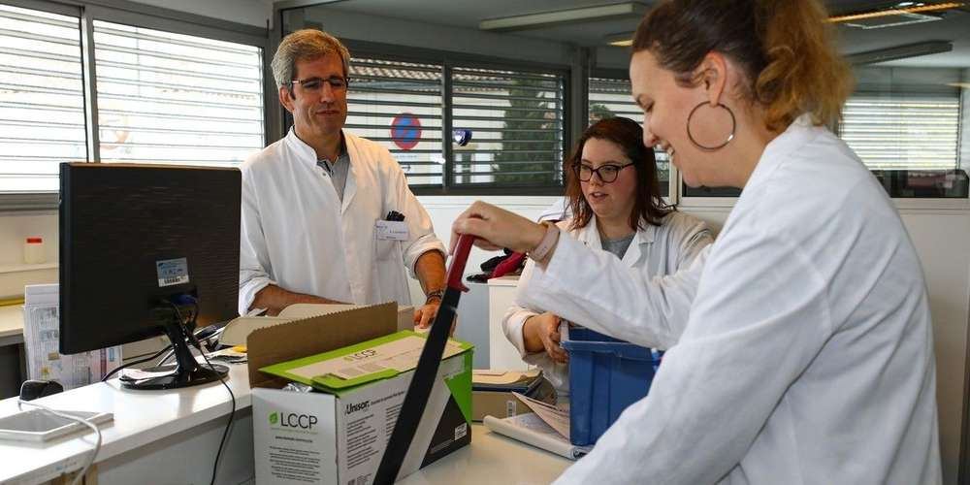
« Nous voulons bien participer à l’effort général de maîtrise des dépenses, mais pas en fragilisant à ce point notre modèle économique», proteste Frédéric Laurent. PHOTO CLAUDE PETIT/« SUD OUEST »

Julien Rousset
j.rousset@sudouest.fr

«Fermeture totale de votre laboratoire les 22, 23 et 24 octobre. Dix ans de pression tarifaire : les biologistes disent stop!» Maculée d’une tache de sang, la pancarte est sans détour. Elle barre, depuis hier, l’entrée du laboratoire Biolab de Saint-Médard-en-Jalles (33). Chaque jour, environ 150 patients fréquentent ce centre médical. Dans les deux tiers des cas pour une prise de sang, pour mesurer leur taux de cholestérol, leur glycémie, ou établir un bilan hépatique… Parfois pour des examens sur les urines ou sur les selles. Hier, ils ont trouvé porte close et ont été, en cas d’urgence, orientés « vers le centre hospitalier le plus proche ».

La société Biolab, qui compte 14laboratoires en Gironde, est présidée par Frédéric Laurent, pharmacien biologiste. Il est, depuis l’enfance, passionné par l’observation au microscope, a fait pharmacie, l’internat, et a commencé d’exercer en laboratoire il y a 17ans. «C’est la première fois dans ma carrière que j’assiste à une grève totale dans le métier, avec fermeture pendant trois jours. Il y a eu des grèves par le passé, mais elles étaient partielles, duraient une demi-journée…».

«Déjà beaucoup d’efforts»

Pour son laboratoire, qui emploie une dizaine de personnes, la perte en chiffre d’affaires liée à ces trois jours de cessation d’activité avoisinera, selon lui, les 20 000 euros. Une donnée qu’il nuance : « sauf urgence, des patients qui n’auront pu faire leur examen cette semaine reviendront plus tard».

Pourquoi cette grève sans précédent ? Les quatre syndicats représentatifs de la profession négocient actuellement avec l’Assurance maladie un protocole pour ces trois prochaines années. Rappelons que les prises de sang, quand elles sont prescrites sur ordonnance, sont, dans la grande majorité des cas, intégralement prises en charge: à 60% par l’Assurance-maladie, le reste par les mutuelles. Les syndicats de biologie médicale s’opposent à des mesures d’économies, de 170 millions d’euros, prévues par «la Sécu» pour 2020. Une réunion avec la direction de l’Assurance-maladie, le 17octobre, n’a pas permis de trouver un accord.

« Le problème est que nous avons déjà fait beaucoup d’efforts budgétaires : l’augmentation de nos tarifs est plafonnée à 0,25% par an depuis dix ans. Nous sommes donc soumis à une forte pression tarifaire, alors même que la demande ne cesse d’augmenter, explique Frédéric Laurent. Les prélèvements et analyses en sang sont beaucoup plus fréquents aujourd’hui que lorsque j’ai commencé dans ce métier, pour des raisons liées à la démographie – la population vieillit – et au progrès médical – on a beaucoup plus d’outils pour un suivi plus précis, davantage de dépistages… On dirait que le gouvernement ne tient pas compte de deux tendances lourdes, qui ne vont pas décroître: le vieillissement de la population et les progrès dans l’analyse. La demande va augmenter d’environ 2 à 3% par an, il va donc falloir que nous compensions par une baisse de nos tarifs d’environ 10%. Nous voulons bien participer à l’effort général de maîtrise des dépenses, mais pas en fragilisant à ce point notre modèle économique.»

«Négociations encours»

Frédéric Laurent est membre du conseil d’administration du Syndicat des biologistes, qui, dans une pétition, estime que ces mesures d’économies pourraient entraîner «des fermetures totales, partielles et des réductions de l’amplitude horaire des laboratoires de biologie médicale». «Le risque, c’est que les plus petits ferment, et que de plus en plus, pour leurs analyses, les patients soient renvoyés vers les hôpitaux et les urgences déjà engorgés, estime Frédéric Laurent. Il y a près de 4 000 laboratoires actuellement en France : ce maillage, c’est une chance.»

Les économies recherchées visent à «accroître la pertinence des actes médicaux et éviter les examens inutiles ou redondants », a de son côté rappelé, il y a quelques jours à l’Agence France Presse, l’entourage d’Agnès Buzyn, ministre de la Santé. « Les négociations ne sont pas terminées» a pour sa part indiqué le directeur général de l’Assurance-maladie, Nicolas Revel. Prochaine rencontre avec les syndicats de la biologie médicale le 6 novembre.



